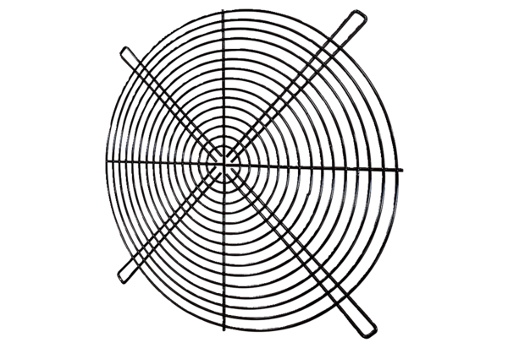Ochranná mřížka SGRI 35Obsah dodávky: 1 kusSortiment: C
Typové číslo: 0073.0422Výrobce: MAICO

